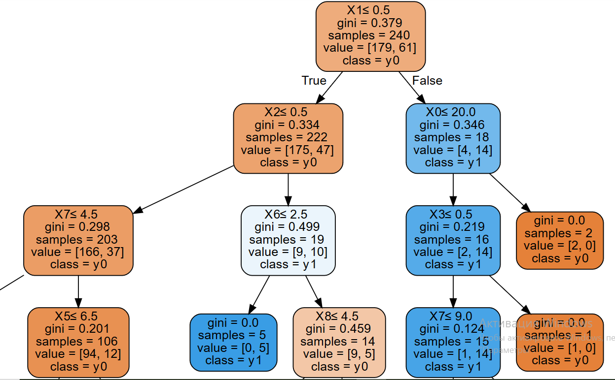

1. Вопрос о значении параметра образца. Ответ может принимать значение True или False. Это точка разделения узла, в зависимости от ответа определяется, в каком направлении вниз по дереву продвинется образец данных.
2. Gini: средневзвешенное загрязнение Джини должно уменьшаться по мере того, как мы движемся вниз по дереву.
3. Samples: количество прошедших через этот узел образцов.
4. Value: отношение классов, прошедших через этот узел, выраженное в абсолютных числах. К примеру, верхний узел выделил 2 образца класса 0 и 4 образца класса 1.
5. Class: класс большинства прошедших через узел образцов. Для листьев это прогнозируемое значение всех попадающих в эти узлы элементов.

Хорошая статья <https://tproger.ru/translations/python-random-forest-implementation/>